厦门大学计算机科学系本科生课程

《数据库系统原理》

系统详细设计文档
实验名：酒店管理系统
组长：杜俊鹏

成员：杜俊鹏、朱卉祥


厦门大学数据库实验室
二零二四年六月

目录
系统详细设计文档 1
1. 引言 1
2. 目的 1
3. 读者 1
3.1. 专有名词 1
3.2. 参考资料 1
4. 总体设计 2
4.1. 需求总体描述 2
4.2. 概要设计总览 3
5. 开发环境 3
5.1. 数据库系统 3
5.2. 开发工具 3
5.3. 软硬件环境 3
5.4. 其他支持要素 4
6. 类详细设计 4
6.1. 类汇总 4
6.2. 数据访问层类图 5
6.3. 业务逻辑层类图 7
6.4. 实体层类图 8
7. 程序模块详细设计 9
7.1. 用户登录模块 9

系统详细设计文档

引言
本文档旨在详细描述酒店管理系统的设计，包括数据库设计、界面设计、类设计和模块设计。该系统旨在为酒店管理提供全面的解决方案，包括顾客管理、房间预订、账单处理、客房服务和反馈管理等功能。

目的
本文档的目的是为酒店管理系统的开发和维护提供全面的指导，确保系统的各个模块和功能都能够按照设计规范进行实现和集成。

读者
本文档的读者包括系统开发人员、测试人员、维护人员以及项目管理人员。

专有名词
使用到的专业术语 | 解释
UI层 | 调用BLL层和实体类实现所需要的功能
BLL层 | 业务逻辑层，用于连接UI层和DAL层
DAL层 | 层存放访问数据库类的DLL工程
实体类 | 从数据库中的表，创建相应的类
表3.1-1

参考资料
互联网搜索的酒店需求分析。
《数据库系统原理》书上对数据库设计整个过程的描述。
互联网上存在的应用的UI。

总体设计
本系统采用传统三层架构实现，如下图：
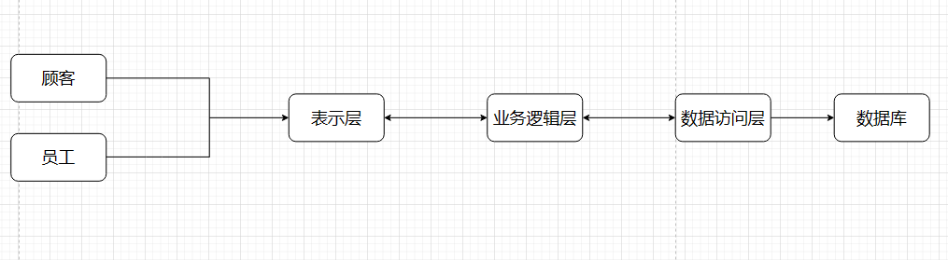
图 1 系统总体结构
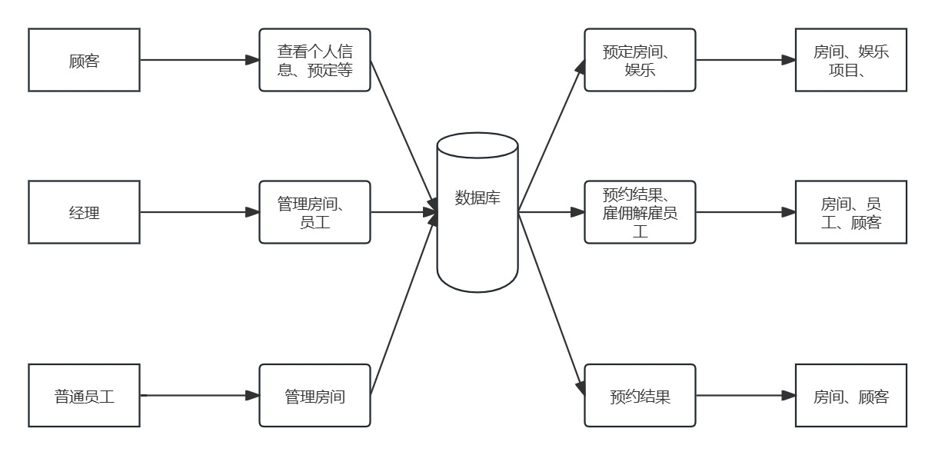
数据流图

需求总体描述
总体用例图如下：
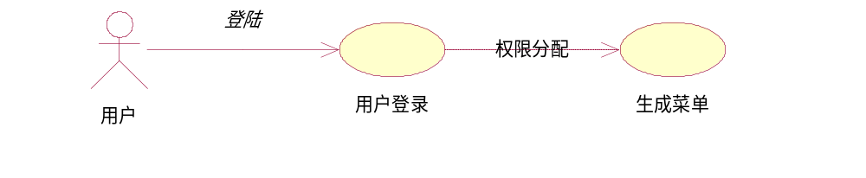

实现系统注册用户，管理用户的登录验证功能。
用例描述
（1）登陆
用例名称 | 登录
活动者 | 顾客、员工
前件条件 | 无
成功条件 | 输入正确账号及密码
主路径 | 在登陆界面输入正确的账号与密码
可选路径 | 再次重新输入账号，或者登录后退出再重新输入账号密码
级别 | 用户管理子功能

（2）权限管理
用例名称 | 权限系统分配
活动者 | 顾客、经理、普通员工
前件条件 | 无
成功条件 | 拥有登陆账号和正确密码
主路径 | 顾客和员工在前端进行选择，经理和普通员工在后端进行判断
可选路径 | 无
级别 | 用户管理子功能

概要设计总览
我们的酒店管理系统采用的是N-Tier分层架构，并在.NET设计中引入了MVC模式，如图4.2-1。
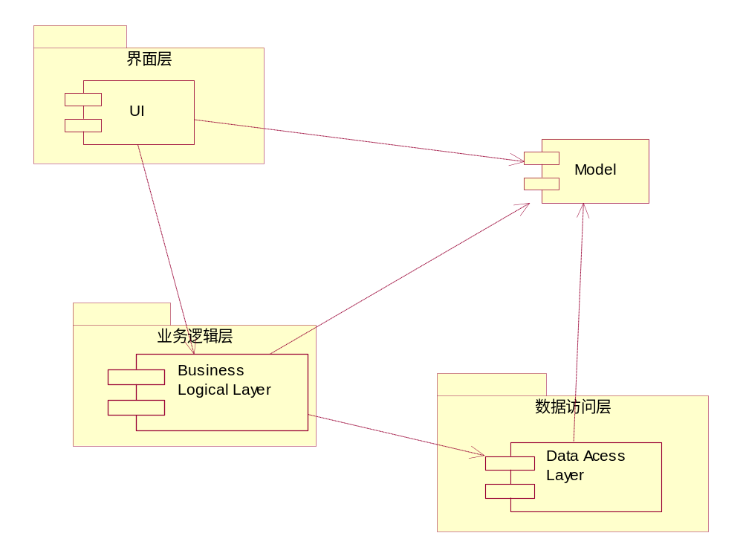
图4.2-1
具体实现架构如下：

- N-Tier分层架构
N-Tier架构将系统分成多个层次，每个层次负责特定的任务，这种方式有助于提高系统的可维护性、扩展性和可复用性。我们的酒店管理系统主要包括以下几层：
表示层 (Presentation Tier)：
- 功能：负责与用户交互，显示数据并接收用户输入。
- 技术：采用Java Swing实现桌面应用的用户界面。
- 组件：包括各类窗口和面板，如客户管理界面、房间管理界面、员工管理界面等。

2. 业务逻辑层 (Business Logic Tier)：
- 功能：处理业务逻辑和数据转换，执行具体的业务操作。
- 技术：采用Java语言编写业务逻辑代码。
- 组件：包括各类业务逻辑类，如客户管理类、房间管理类、员工管理类等。

3. 数据访问层 (Data Access Tier)：
-功能：负责与数据库交互，执行数据的增删改查操作。
- 技术：采用Java JDBC与SQL Server进行数据库连接和操作。
- 组件：包括各类数据访问对象（DAO），如客户DAO、房间DAO、员工DAO等。

4. 数据库层 (Database Tier)：
- 功能：存储系统的所有数据，确保数据的持久化和完整性。
- 技术：采用SQL Server 2019数据库。
- 组件：包括各类数据库表和存储过程，如Customer表、Room表、HotelStaff表等。

- MVC架构在.NET中的应用
虽然本系统使用Java开发，但MVC模式的理念同样适用于.NET环境中的设计。MVC模式将系统分为三个部分：模型(Model)、视图(View)和控制器(Controller)。具体实现如下：

1.模型 (Model)：
-功能：表示系统的数据结构，包含数据和业务规则。
-实现：在本系统中，模型层主要由Java类表示，包括Customer类、Room类、HotelStaff类等。

2.视图 (View)：
-功能：负责呈现数据并与用户交互。
-实现：在本系统中，视图层由Java Swing组件实现，包括各种用户界面元素和窗口。

3.控制器 (Controller)：
-功能：处理用户输入，调用模型更新数据，并选择视图进行展示。
-实现：在本系统中，控制器层由各类事件处理程序和业务逻辑类组成，它们接收用户操作，调用数据访问层进行数据处理，并更新视图。

开发环境

数据库系统
Microsoft SQL Server 2019

开发工具
IntelliJ IDEA Community Edition 2022.3.2

软硬件环境
软件环境：
- 操作系统：
  - Windows 10 或以上版本
- 开发工具：
  - IntelliJ IDEA
- 编程语言：
  - Java jdk8
- 数据库管理系统：
  - SQL Server 2019
- 数据库连接工具：
  - Sqljdbc42(Java Database Connectivity)
- 图形用户界面工具：
  - Java Swing
- 依赖管理工具：
  - Maven
硬件环境
- 处理器：
  - Intel i5 或以上
- 内存：
  - 至少 8GB RAM

其他支持要素
无。

类详细设计

类汇总
实体类
类名称 | 功能简述
Customer | 顾客类，数据库中顾客的所有属性
HotelStaff | 工作人员类，数据库中工作人员的所有属性
Room | 房间类，数据库中房间的所有属性
RoomService | 客房服务类，数据库中客房服务的所有属性
Suggestions | 建议反馈类，数据库中建议反馈的所有属性
Preservation | 预约类，数据库中预约的所有属性
Buildings | 楼栋类，数据库中楼栋的所有属性
Bill | 账单类，数据库中账单的所有属性
Entertainments | 娱乐类，数据库中娱乐项目的所有属性
表6-1-1

数据连接层
类名称 | 功能简述
Home（部分功能） | 负责创建数据库连接并提供给其他类使用。
CustomerFunction（部分功能） | 执行与数据库交互的查询操作。
EmployeeFunction（部分功能） | 执行与数据库交互的查询操作。
ManagerFunction（部分功能） | 执行与数据库交互的查询操作。
表6-1-2

业务逻辑层
类名称 | 功能简述
Home | 主页类，也就是登录界面、欢迎界面以及数据库连接；本类还有主函数
Login | 登录类，进行不同用户的登录
CustomerFunction | 顾客功能类，实现顾客对酒店管理系统的访问
EmployeeFunction | 普通员工类，实现普通员工对酒店管理系统的访问
ManagerFunction | 经理类，实现经理对酒店管理系统的访问
NumLimit | 限制文本框只能插入数字
表6-1-3

数据访问层类图
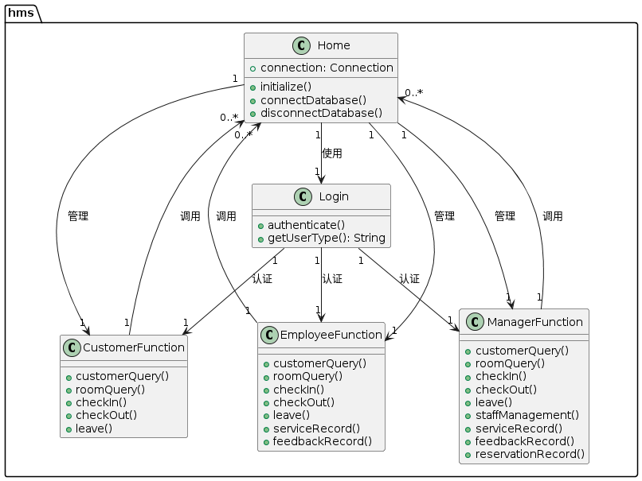
（UML图在planttext在线UML设计网站中设计，这个网站的脚本与java源代码类似，比较容易设计）

业务逻辑层类图
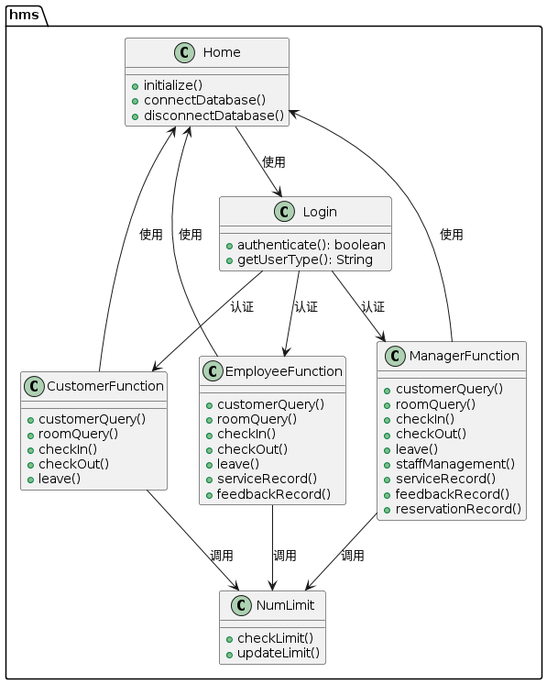
图6-3-1

实体层类图
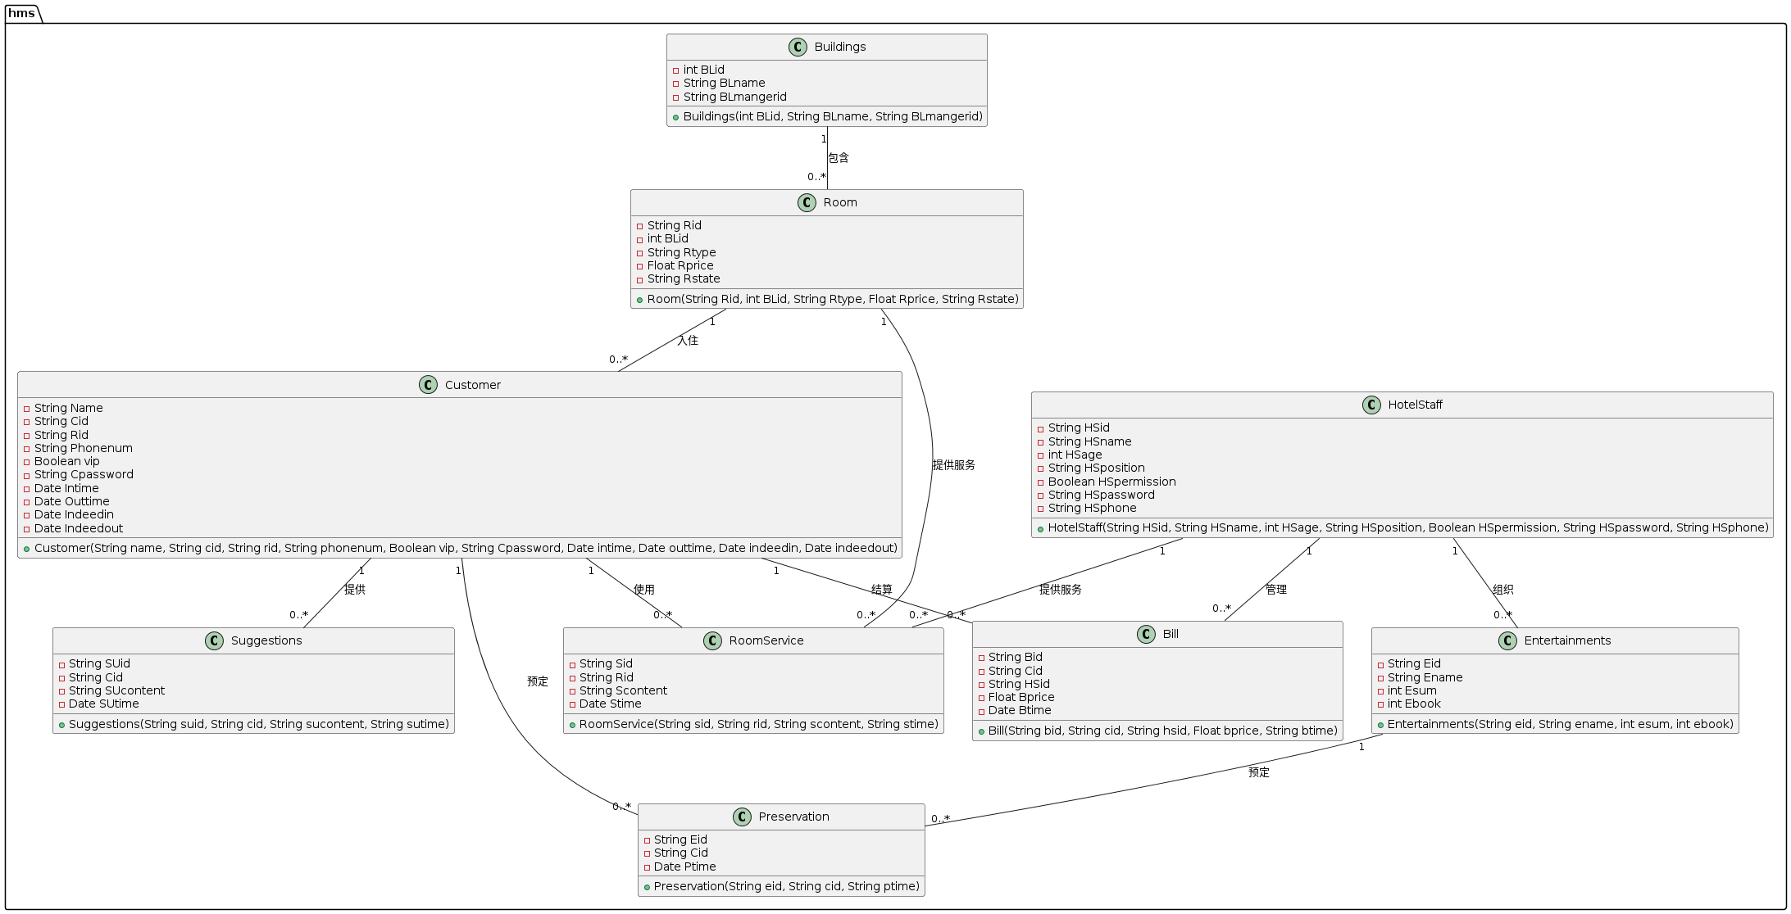
图6-4-1

程序模块详细设计

用户登录模块

功能
完成用户登录功能

模块流程
描述流程，列出UML模块间调用图（class diagram ）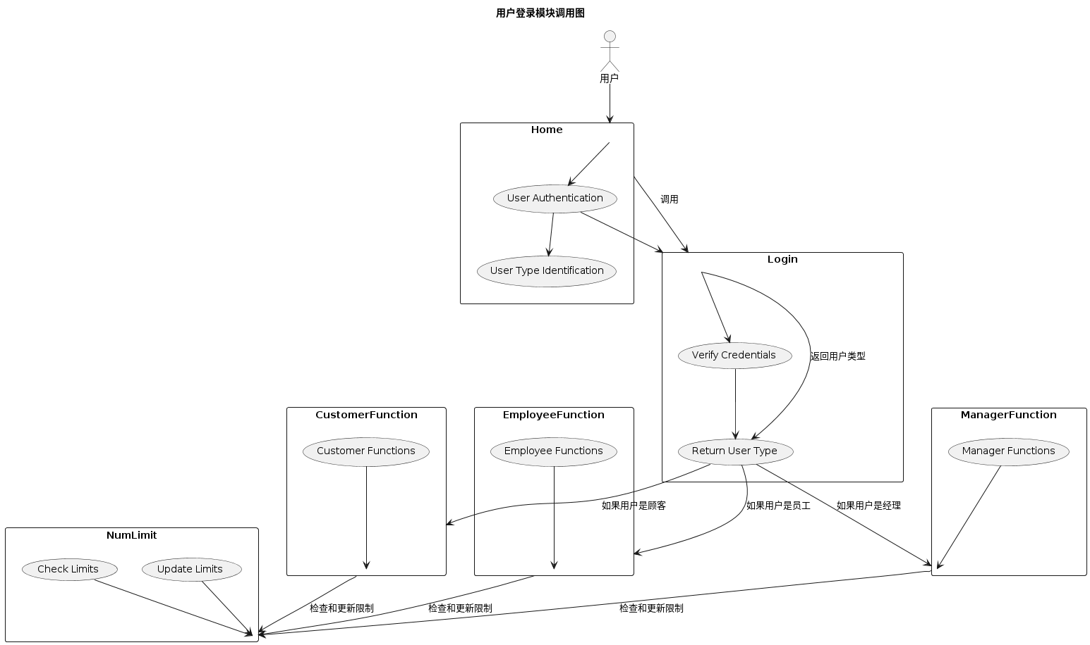

输入输出项
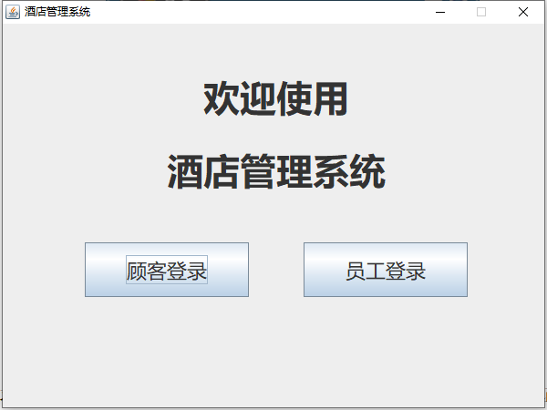

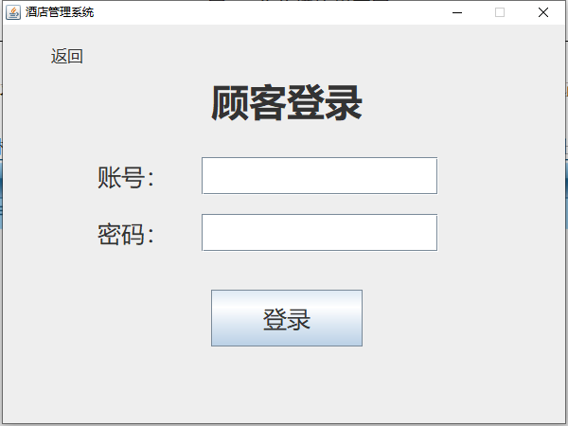
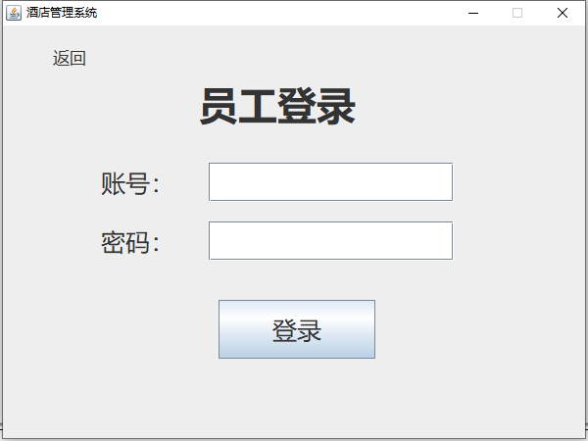
用户登陆首页要求：只有当用户名、密码、以及对应用户选择都正确时才能通过验证。密码使用*号作为掩码。

重点类描述
1、Customer：记录顾客信息，以便和数据库中进行比较
2、HotelStaff:记录管理人员信息，以便和数据库中进行比较
3、CustomerFunction：验证是顾客登录后进入顾客模式
4、ManagerFunction：验证是员工登录后，判断Hspermission是否为1，若是则进入经理模式，否则进入普通员工模式

重点算法
记录当前输入的Cid或者HSid和Password，用select语句在数据库中查找是否有对应元组，有则登录成功，继续调用其他功能，无则跳出提示框。

限制条件
用户登录成功。

7．2顾客模式模块
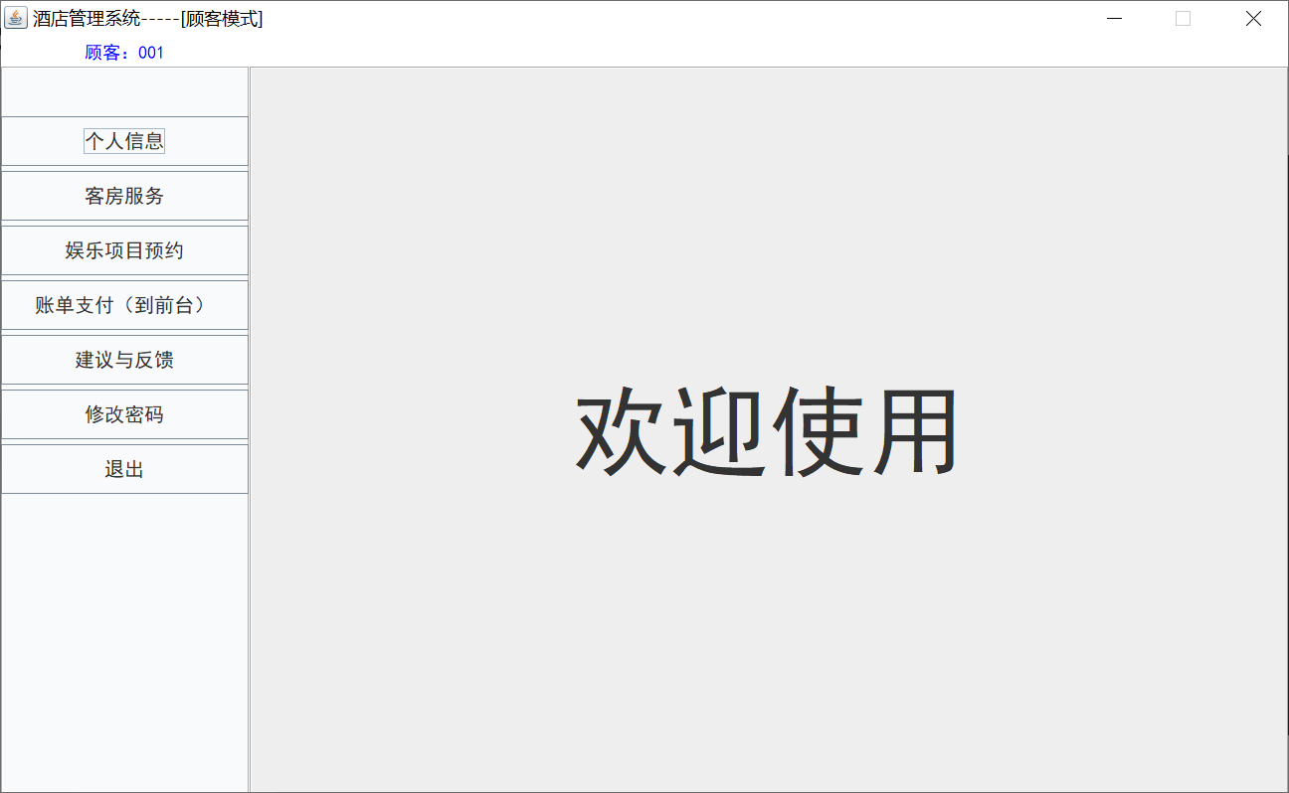
- 功能
提供一个菜单栏。

- 模块流程
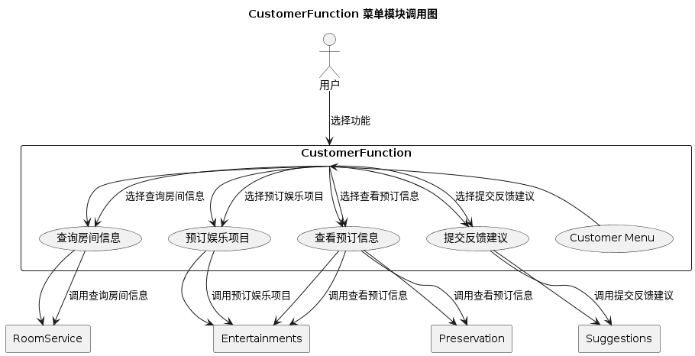

7.2.1顾客模块——个人信息
- 功能
显示当前登录客户的所有信息
- 模块流程
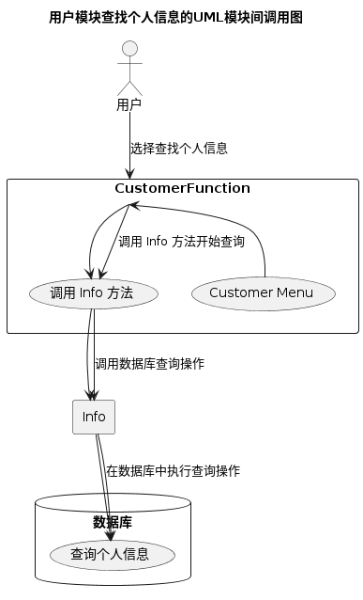
- 重点类
1、Customer：存放从数据库查到的多有信息
- 重点算法
用当前登录的Cid，到数据库Customer表select查询得到整个元组

7.2.2顾客模式——客房服务
- 功能
提出客房服务
- 流程图
- 输入输出项
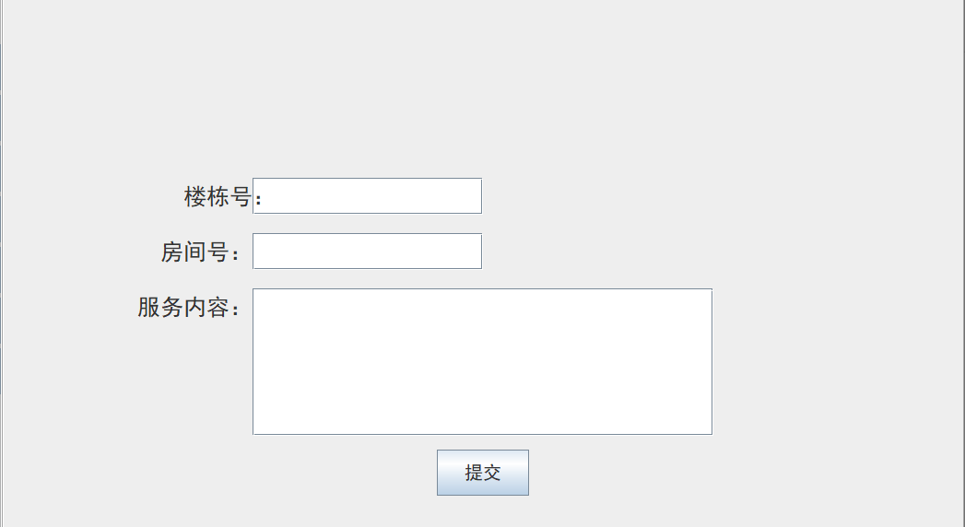
输入已有的楼栋号和房间号，服务内容任意。
- 重点类
RoomService：存放要插入的客房服务类
- 重点算法
将输入的信息进行检测是否存在Blid和Rid，如果没有则提示，有的话对RoomService表进行插入。

7.2.3顾客模块——娱乐项目预约
- 功能
预约娱乐项目
- 流程图
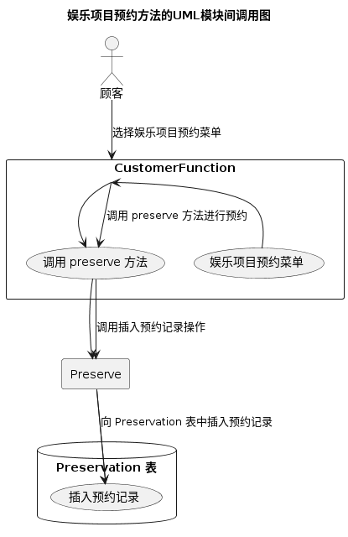
- 输入输出项
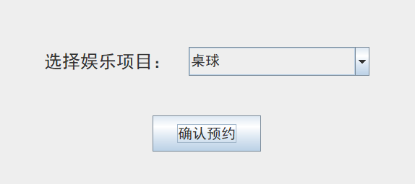
通过下拉选择框进行输入。
- 重点类
Preservation：记录要插入的元组
- 重点算法
自动生成Pid，把当前Cid，以及项目所对应的Eid和当前时间戳组成一个元组插入Preservation表

7.2.4顾客模块——反馈
- 功能
向酒店提出反馈
- 流程图
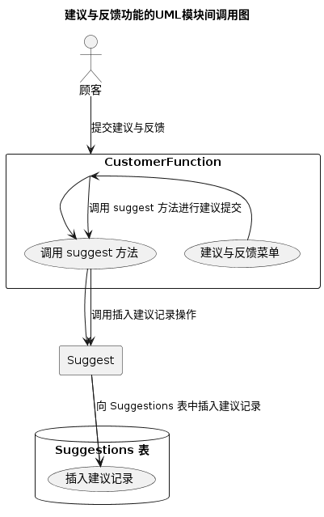
- 输入输出项
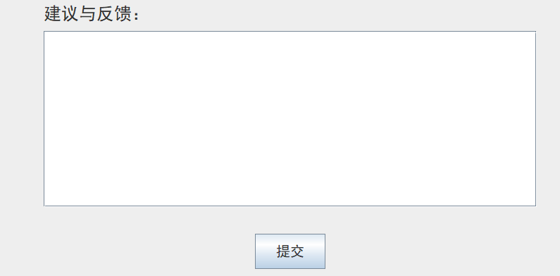
- 重点类
Suggestions：记录要插入Suggestions表的元组
- 重点算法
当前Cid和自动生成的Sid，和输入的Scontent，插入表

7.2.5顾客模块——修改密码
- 功能
修改新密码
- 流程图
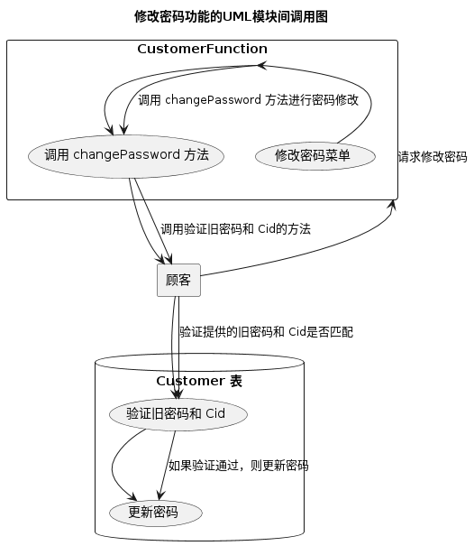
- 输入输出
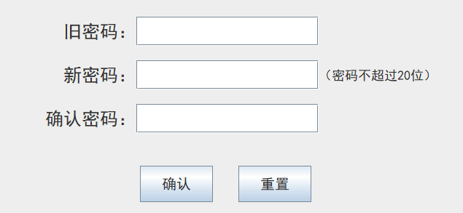
输入旧密码和新密码。

- 重点算法
将旧密码和Cid在Customer表中的进行查询，如果有查询到元组就可以将新密码更新到Customer表中，如果没有查询到就跳出提示。

7.2.6退出
- 功能
返回登录页面
- 流程图
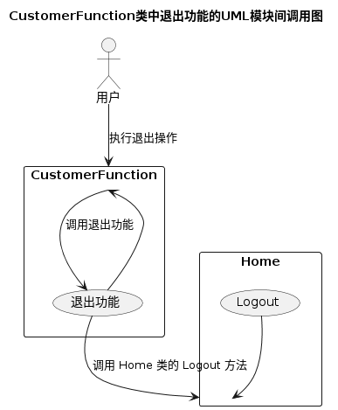

7.3经理菜单
- 功能
提供一个菜单
- 流程图
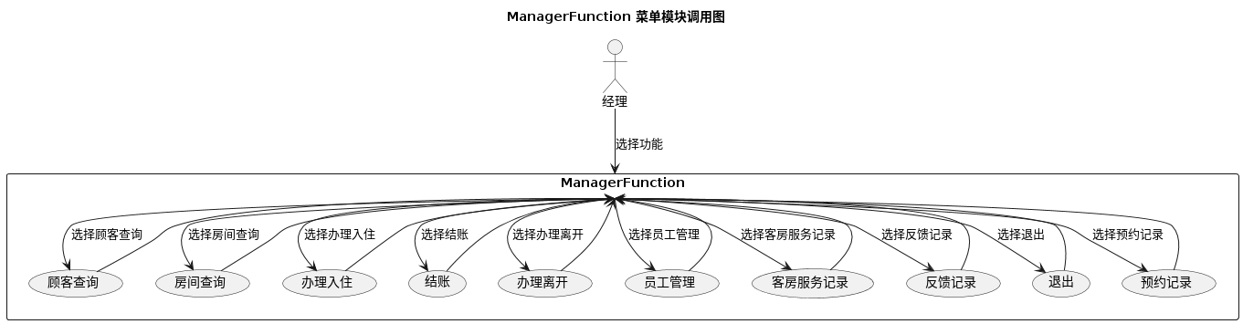

7.3.1经理模式——顾客查询
- 功能
查询所有顾客和查询给定身份证号的顾客
- 流程图
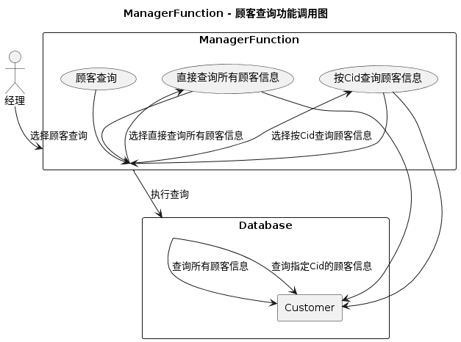
- 输入输出
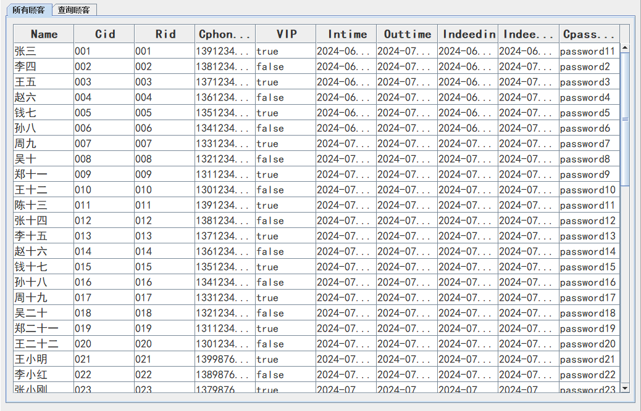
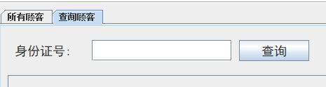

- 重点算法
1、直接查询客户的所有信息，显示
2、输入Cid，然后到客户表中select这个元组，显示

7.3.2房间查询
与顾客查询的所部查询类似。

7.3.3经理模式——办理入住
- 功能
为已经预约的顾客盘里入住，为未预约的顾客直接办理入住

- 流程图
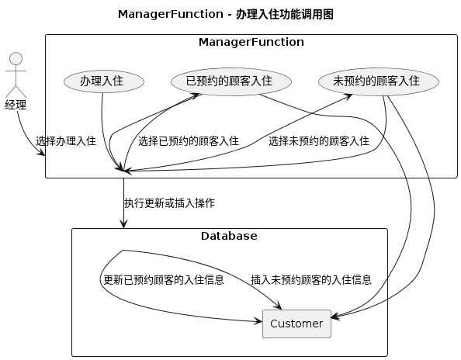
- 输入输出
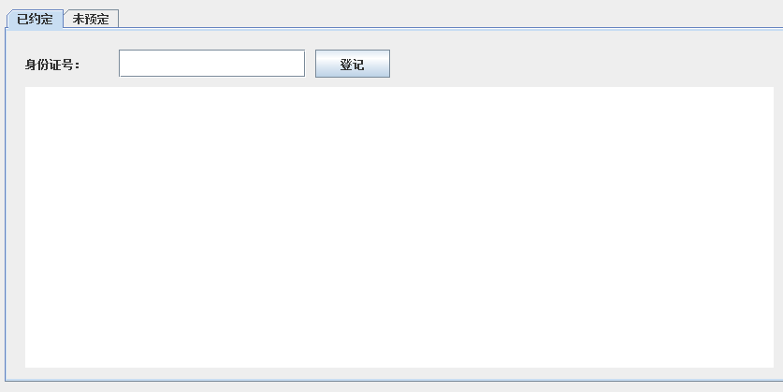
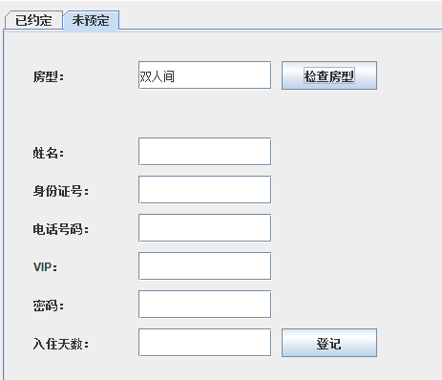
- 重点算法
1、已预约的顾客，在数据库Customer表中找到他，更新Indeedin；2、未预约的顾客，先检查输入的房型是否还有空闲，如果有，填入所有信息，把所有信息插入Customer表

7.3.4经理模式——员工管理
- 功能
对员工进行解雇和雇佣。
- 流程图
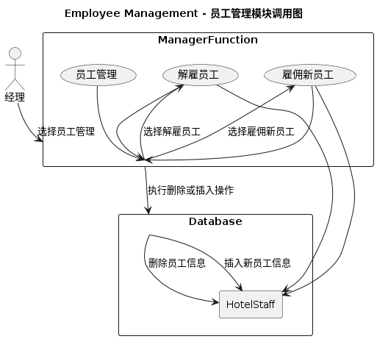

- 输入输出
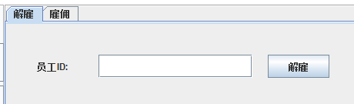
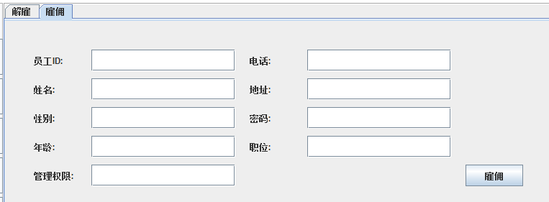
- 重点算法
1、如果要任命，直接输入HSid，到数据库进行对应删除即可；
2、如果要雇佣，输入所有信息，插入数据库即可，要检查HSid是否唯一

7.4普通员工模式
相比经理模式做以下调整：

顾客查询功能（只能实现单个查询，不能直接查看所有顾客信息，所以只保留一个选项卡）
房间查询功能（只能给出所有空闲房间信息，所以只保留一个选项卡）
办理入住功能（相同）
结账功能（相同）
办理离开功能（相同）
没有员工管理功能
查看客房服务记录功能（相同）
查看反馈记录功能（相同）
退出功能（相同）

功能类似不在赘述。

